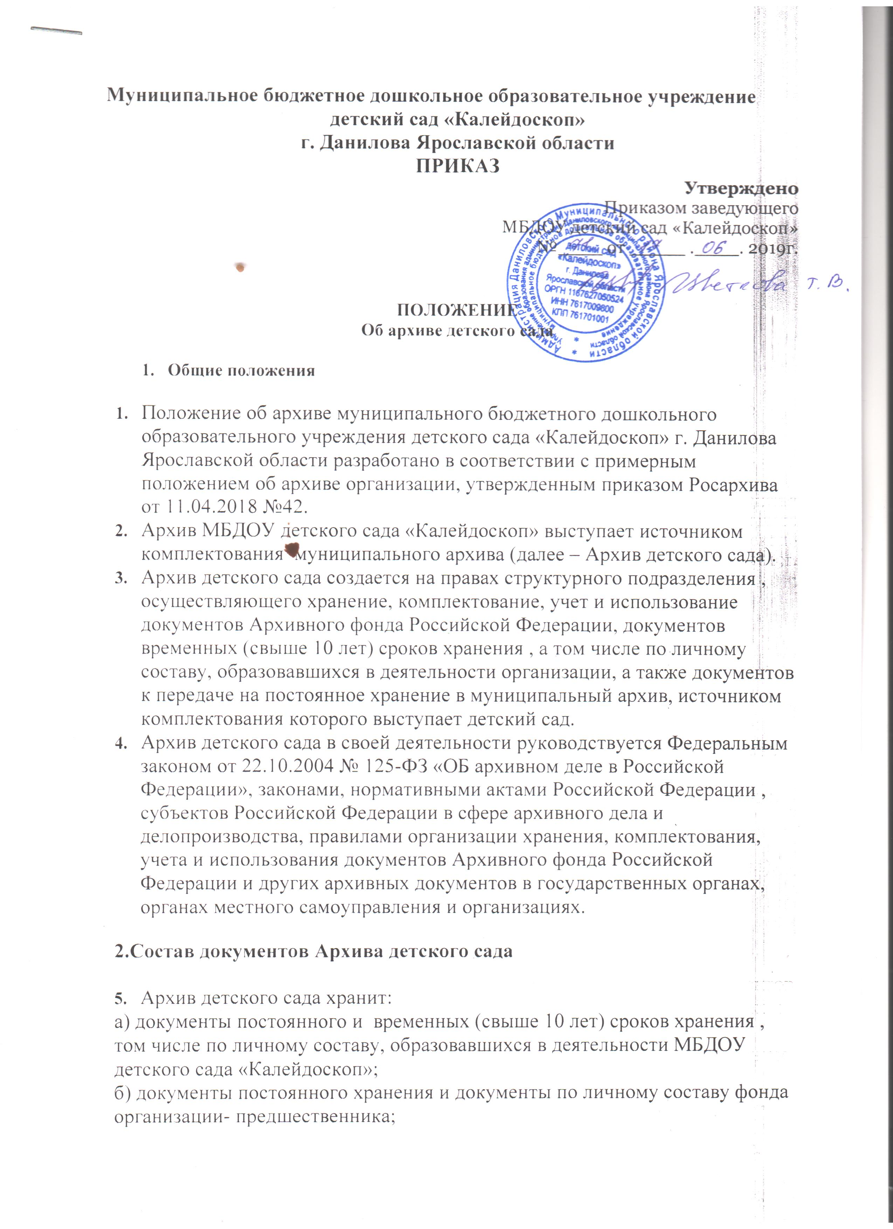
в) архивные фонды личного происхождения;
г) фонда пользования архива;
д) справочно-поисковые средства к документам и учетные документы Архива детского сада.

- Задачи архива детского сада
- К задачам архива детского сада относятся:
Организация хранения документов, состав которых предусмотрен пунктом5 настоящего Положения.
6.2 Комплектование Архива детского сада документами, образовавшимися в деятельности МБДОУ детского сада «Калейдоскоп».
6.3. Учет документов, находящихся на хранении в архиве детского сада.

